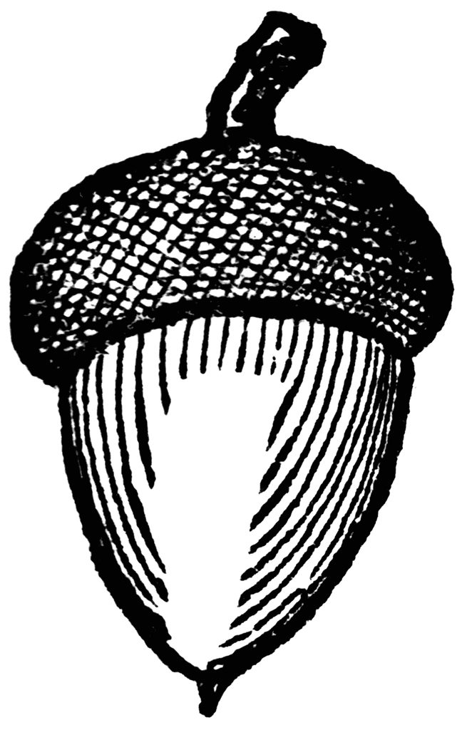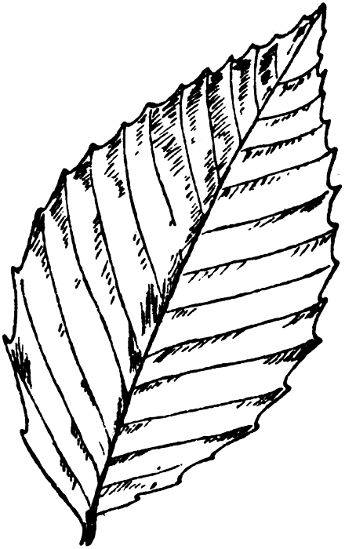

** СБОРНЫЕ ЭКСКУРСИИ**

1 – 10 ноября 2019 года

**ПЕШЕХОДНЫЕ ЭКСКУРСИИ ПО ИСТОРИЧЕСКОМУ ЦЕНТРУ**

**Билеты на экскурсии можно приобрести в «Красной Избе» (+7 905 290 86 86) и в кассах музеев Кремля.**

**Сбор на пешеходные экскурсии – у «Памятника Тысячелетию России» (если иное не указано в примечаниях).**

|  |  |
| --- | --- |
| **Экскурсия по Кремлю с выходом на боевой ход крепости** *(1,5 часа)*  **Цена:** 300 рублей – взрослые, 250 рублей – пенсионеры, учащиеся | **Ежедневно:**  10:30; 17:00 |
| **Экскурсия по Кремлю, Софийскому собору и Ярославову дворúщу** *(2 часа)*  **Цена:** 400 рублей – взрослые, 300 рублей – пенсионеры, учащиеся | **Ежедневно**  13:00 |
| **Экскурсия по Кремлю, Владычной палате и Ярославову дворúщу** *(2 часа)*  **Цена:** 400 рублей – взрослые, 300 рублей – пенсионеры, учащиеся | **Ежедневно** (6 и 7 ноября вместо Грановитой палаты – Софийский собор)**:** 15:00 |
| **Экскурсия по Кремлю и Софийскому собору** *(1,5 часа)*  **Цена:** 300 рублей – взрослые, 250 рублей – пенсионеры, учащиеся | **Ежедневно**  16:00 |
| **«Прогулка по Кремлю со Статским Советником»** *(1,5 часа)*  Жизнь горожан в губернском Новгороде XIX века. Торжества по случаю открытия памятника Тысячелетию России. *Сбор у информ. центра музея, Сенная пл., Важня.*  **Цена**: 350 рублей – взрослые, 300 рублей – пенсионеры, учащиеся | **Вс**  14:00 |
| http://images.clipartpanda.com/leaf-clip-art--leaf-clipart-1.gifhttp://images.clipartpanda.com/leaf-clip-art--leaf-clipart-1.gifКартинки по запросу осень листья  museo  **ЭКСКУРСИИ ПО МУЗЕЙНЫМ ВЫСТАВКАМ** | |
| **ИСТОРИЧЕСКИЙ МУЗЕЙ (Новгородский Кремль)** | |
| **«Как купец Готтлоб на Торг Новгородский ходил».** Интерактивная программав залах исторической экспозиции. *Сбор у кассы Главного здания музея (Кремль, 4)*  **Цена:** 250 руб. – взрослые, 200 руб. – пенсионеры, студенты, школьники. | ***Сб***  14:00 |
| **Экскурсия по выставке «Русский новгородский дворянин. К 250-летию со дня рождения графа А.А. Аракчеева».**  **Цена:** 250 руб. – взрослые; 200 руб. – пенсионеры, студенты, школьники | **Вс:**  16:00 |
| **ГРАНОВИТАЯ (ВЛАДЫЧНАЯ) ПАЛАТА (Новгородский Кремль)** | |
| **Экскурсия по экспозициям** «Палата архиепископа Евфимия II на Владычном дворе Новгородского Кремля» и «Ювелирное и декоративно-прикладное искусство V-XIX вв». **Цена:** 250 руб. – взрослые; 200 руб. – пенсионеры, студенты, школьники | **1, 5, 8 ноября:** 12:00  **2, 3 ноября:** 11:00; 12:00; 13:00; 14:00; 16:00  **4 ноября:** 12:00; 14:00; 16:00  **9, 10 ноября:** 12:00; 14:00 |
| **ЦЕНТР РЕСТАВРАЦИИ МОНУМЕНТАЛЬНОЙ ЖИВОПИСИ (Антоново, Западный корпус)** | |
| **Экскурсия по мастерским**. Знакомство с работой реставраторов над фресками ц. Успения на Волотовом поле XIV в. **Цена:** 150 руб. – полный; 130 руб. – льготный | **Чт:** 16:00  **Сб:**14:00 |
| **ЦЕНТР МУЗЫКАЛЬНЫХ ДРЕВНОСТЕЙ В.И. ПОВЕТКИНА (ул. Ильина, 9Б)** | |
| **Экскурсии по Центру музыкальных древностей В.И. Поветкина**  **Цена:** 300 руб. – взрослые; 200 руб. – пенсионеры, студенты; 100 руб. – школьники | ***Вт – Вс***  14:00-15:30 |
| **СОКОЛИНЫЙ ДВОР** (Южная часть Кремля) | |
| **Свободные полёты птиц на Соколином дворе**  **Цена:** 150 руб. – взрослые; 100 руб. – пенсионеры, учащиеся; до 7 лет – бесплатно | ***Сб, Вс***  14:00 |
| **МУЛЬТИМЕДИЙНАЯ ПАНОРАМА В НИКОЛЬСКОМ СОБОРЕ** | |
| **Фильм 1 «Великий Торг и Княжий двор»** дает уникальную возможность окунуться в атмосферу древнего города, услышать голоса новгородского Торга, узнать, где собиралось Вече, и заседал купеческий суд  **Фильм 2 «Никольский собор».** В фильме ведётся рассказ об архитектуре и живописи собора, а также воссоздан пятиярусный иконостас храма из более, чем сорока икон, которые находились в нем вплоть до 80-х годов XX века | **Ежедневно кроме 5 и 6 ноября**  **Цена:** 100 рублей – взрослые,  50 рублей – учащиеся. |

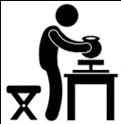

**ТВОРЧЕСКИЕ ЭКСКУРСИИ И МАСТЕР-КЛАССЫ**

1 – 10 ноября 2019 года

**На эти экскурсии и мастер-классы мы рекомендуем записываться заранее по телефонам.**

|  |  |  |
| --- | --- | --- |
| **Детский музейный центр** (Кремль, Судейский городок 3) | | |
| **Экскурсии и мастер-классы**  **Цена**: **200 рублей** (взрослые);  **150 рублей** (пенсионеры, учащиеся,  дошкольники)  Узнайте больше:  **+7 (816 2) 77 40 54**  **Сбор у Детского музейного центра**  http://etc.usf.edu/clipart/19300/19317/acorn_19317_lg.gif | **2 ноября в 12:00** – **Исторические игры** «Лавка истории»(12+)  **2 ноября в 15:00** – **Интеллектуально-исторический батл** «Готланд vs Иваньское купечество» на выставке «Новгород и Ганза: окно в Европу. Из фондов Новгородского музея-заповедника». Сбор в Детском музейном центре (12+)  **3 ноября в 12:00** – **Мастер-класс** «Удивительный мир разноцветия» по созданию «волшебных красок» (6+)  **9 ноября в 12:00** –«Дело мастера боится»– **встреча** с Фёдором Рольфовичем Дмитриевым, художником и преподавателем Новгородского колледжа искусств по дисциплине «Художественная резьба по дереву», с показательным **мастер-классом** на выставке «Великий волшебник – театр» (6+)  **9 ноября в 15:00** – **Диспут** «Страницы истории. Новгород и новгородцы  в годы революции и гражданской войны» (12+)  **10 ноября в 12:00** – **Открытый урок, лекция-концерт** о струнных народных инструментах; **мастер-класс** по игре на гуслях(6+)  **10 ноября в 15:00** – **Мастер-класс** «Осень на опушке краски разводила» на выставке «У природы нет плохой погоды» (6+) | |
| **ЦЕРКОВЬ ЖЁН МИРОНОСИЦ** (Ярославово дворище, ул. Никольская, 3) | | |
| **Мастер-класс** по изготовлению обрядовой куклы. **Мастер-класс** по валянию сувенирных изделий из шерсти.  **Стоимость:** 200 рублей. **В другое время запись по телефону**: +7 921 696 12 39 | | **Пн, Пт, Сб, Вс:** 12:00  **Пн, Пт, Сб, Вс:** 14:00 |
| **МУЗЕЙНЫЙ ЦЕХ ФАРФОРА** (Десятинный монастырь) | | |
| **Экскурсия в музейный цех фарфора**  **Цена**: 170 рублей для взрослых, 120 – льготные. **Запись по телефону**: +7 911 644 02 91 | | **Сб, Вс**  15:00 |
| **Мастер-класс «Новгородский сувенир»** в музейном Цехе фарфора  **Цена**: 250 руб. – взрослые, 200 руб. – льготные. **Запись по телефону**: +7 911 644 02 91 | | **Вс:**  16:00 |
| **МУЗЕЙ ХУДОЖЕСТВЕННОЙ КУЛЬТУРЫ НОВГОРОДСКОЙ ЗЕМЛИ (Десятинный монастырь)** | | |
| **Мастер-класс «Я люблю свою лошадку»** по росписи гипсовой фигурки лошадки  **Цена:** 250 рублей для взрослых, 200 рублей – льготные, 150 рублей – дошкольники. **Запись по телефону:** +7 (816 2) 77 42 56 | | **Сб:**  16:00 |